**定义客户端(Client)**

**一．说明**

    初始的SAP系统中存在若干个客户端（Client），其中000客户端包含基础配置信息，是不能在其中做业务操作或练习的。一般做法是新定义一个客户端，复制000中的数据，再在新的客户端中进行操作。本文档就是定义一个客户端。定义好后就可以在GUI登录客户端，用户名是SAP*，密码是PASS（SAP*登录新建客户端，需设定系统参数）。

    此项操作是cross-client级别的，操作时需小心。新定义的客户端(Client)无任何内容，一般需要从000客户端复制，此项操作详见《复制[客户端(Client Copy)](http://blog.sina.com.cn/s/blog_4e997c670100ggqn.html)》文档。

**二．示例数据**

|  |  |  |
| --- | --- | --- |
| **项目** | **R/O** | **数据** |
| Client  (客户端) | R | 201 |
| Client Name  (客户端名称) | O | 枫竹丹青201 |
| City  (城市) | R | 北京 |
| Logical system  (逻辑系统) | R | C11_201 |
| Standard currency  （标准货币） | R | CNY 人民币 |
| Client role  (客户端角色) | R | C Customizing(定制) |
| Changes and Transports for Client-Specific Objects  (更改并传输特定集团对象) | - | Automatic recording of changes  (自动记录修改) |
| Cross-Client Object Changes  (与集团无关的对象修改) | - | Changes to Repository and cross-client Customizing allowed  (允许对资源库和跨集团定制的更改) |
| Protection:Client Copier and Comparison Tool  (保护：客户拷贝和比较工具) | - | Protection level 0:No restriction  (保护级别:0 没有限制) |
| CATT and eCATT Restrictions | - | X eCATT and CATT Allowed |

（R/O列：R必输；O选输。）

表1 示例数据

**逻辑系统**：详见《[定义逻辑系统(Logical system)](http://blog.sina.com.cn/s/blog_4e997c670100fvfz.html)》。

**客户端角色**：定义成“C 定制”则客户端可配置，定义成“生产”则只能通过传输更改配置， 此外还有测试、演示等几个选项 。

**更改并传输特定集团对象**：设定传输请求号产生方式，如自动、手动等。

**与集团无关的对象修改**：设定对资源库和cross-client定制的权限。

**三．操作**

|  |  |
| --- | --- |
| **前台路径** | **TCODE事物码** |
| SAP菜单→工具→管理→管理→客户管理→集团维护 | SCC4 |

表2 操作路径

    按表2所示，在前台输入事物码SCC4或点击前台指定路径（如图1），进入操作，系统提示此为cross-client操作，如图2所示。点击确认键（[定义客户端(Client)](http://photo.blog.sina.com.cn/showpic.html#blogid=4e997c670100fwn0&url=http://s5.sinaimg.cn/orignal/4e997c67t6bbe4cef3224&690&690)）进入图3界面。

[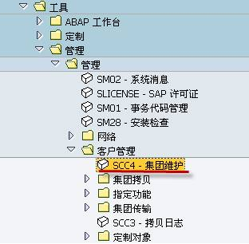](http://photo.blog.sina.com.cn/showpic.html#blogid=4e997c670100fwn0&url=http://s16.sinaimg.cn/orignal/4e997c67g777790b08dff&690)

图1 前台路径

[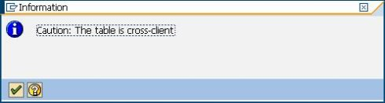](http://photo.blog.sina.com.cn/showpic.html#blogid=4e997c670100fwn0&url=http://s8.sinaimg.cn/orignal/4e997c67g7777928566e7&690)

图2 cross-client操作提示

[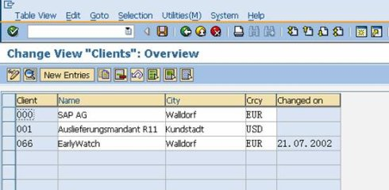](http://photo.blog.sina.com.cn/showpic.html#blogid=4e997c670100fwn0&url=http://s16.sinaimg.cn/orignal/4e997c67g77779552470f&690)

图3 Client清单

    图3是现有的Client清单，正式系统安装后有000、001、066三个客户端，IDES系统除以上三个还有800、810、811、812等客户端。点击新建条目按钮（[定义客户端(Client)](http://photo.blog.sina.com.cn/showpic.html#blogid=4e997c670100fwn0&url=http://s11.sinaimg.cn/orignal/4e997c67g77779e3a465a&690)），进入图4界面。

[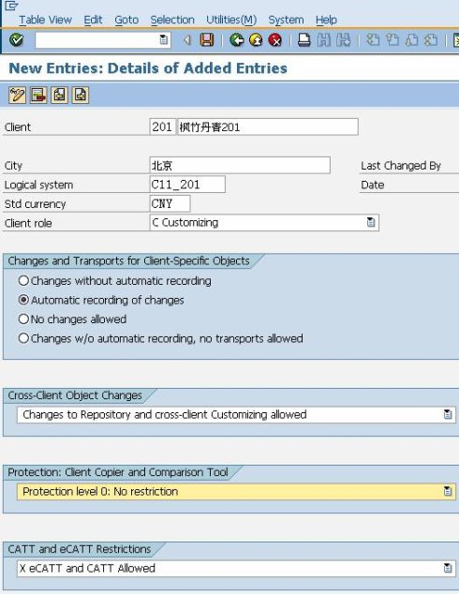](http://photo.blog.sina.com.cn/showpic.html#blogid=4e997c670100fwn0&url=http://s4.sinaimg.cn/orignal/4e997c67g7258c258ec43&690)

图4 定义新的条目

    图4是新建条目界面，按表1的数据依次设定各条目的值。设定好后点击保存键（[定义客户端(Client)](http://photo.blog.sina.com.cn/showpic.html#blogid=4e997c670100fwn0&url=http://s12.sinaimg.cn/orignal/4e997c67t6bbe4cef4c5b&690&690)），系统弹出图5信息：告知修改逻辑系统需谨慎。

[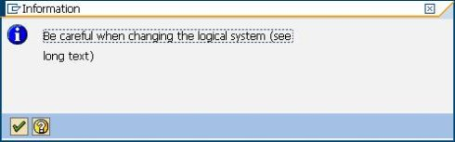](http://photo.blog.sina.com.cn/showpic.html#blogid=4e997c670100fwn0&url=http://s8.sinaimg.cn/orignal/4e997c67g7258c294fd27&690)

图5 更改逻辑系统警告信息

    继续点击确认键（[定义客户端(Client)](http://photo.blog.sina.com.cn/showpic.html#blogid=4e997c670100fwn0&url=http://s5.sinaimg.cn/orignal/4e997c67t6bbe4cef3224&690&690)）保存成功，返回Client清单界面可以看到新的条目已在其中，如图6所示。

[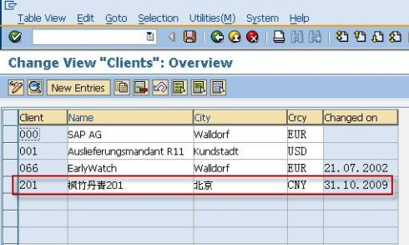](http://photo.blog.sina.com.cn/showpic.html#blogid=4e997c670100fwn0&url=http://s4.sinaimg.cn/orignal/4e997c67g77779bfa5753&690)

图6 Client清单（新条目已在其中）